Задание для обучающихся
с применением дистанционных образовательных технологий
и электронного обучения

Дата: 09 ноября 2020г.
Группа: Э-19
Учебная дисциплина: Материаловедение
Тема занятия: Диэлектрические потери
Форма: лекция

Содержание занятия:
- Изучение теоретического материала
- Составление конспекта

Теоретический материал
Диэлектрик – это материал, который не дает электрическому току пройти. Таких материалов и веществ существует огромное количество. Кроме существенного свойства, они обладают и рядом других добавочных. К такой особенности относятся диэлектрические потери – энергия, которая рассеивается в материале под влиянием электрических полей. Из-за этой энергии материал нагревается, в результате чего может произойти его тепловое разрушение и другие неблагоприятные последствия.

Виды потерь

В газах
В газообразных веществах электропроводность маленькая и как результат диэлектрические утери также будут незначительными. При поляризации молекул газа ничего не случается. В таком случае применяется так называемая кривая ионизации.
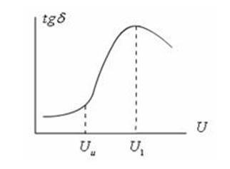

Такая подчиненность свидетельствует о том, что при увеличении напряжения угол также будет повышаться. А это означает, что в изоляции существует включение газа. В случае большой ионизации, потеря газа будет значительной и как результат – нагревание и разрушение изоляции.
Поэтому изготавливая изоляцию очень важно учитывать тот факт, что вкрапления газа должны отсутствовать. Для этого используется особенная обработка. Суть ее заключается в следующем: в вакууме происходит сушка изоляции. Затем поры наполняются компаундом, который находится под напором и потом происходит обкатка.
В результате ионизации появляются окислы азота и озона, которые разрушают изоляцию. В моменты, когда эффект ионизации возникает на участке неравномерных полей, это при передаче приводит к снижению коэффициента полезного действия.

В твердых веществах
Твердый диэлектрик обладает определенными характеристиками, такими как состав, структура и поляризация, которые приводят к возникновению диэлектрических потерь. Например, в сере, парафине или полистироле они отсутствуют, поэтому данные вещества широко используют как высокочастотный диэлектрик.
Кварц, соль и слюда обладают сквозной электропроводностью, поэтому они характеризуются незначительной величиной данных потерь.

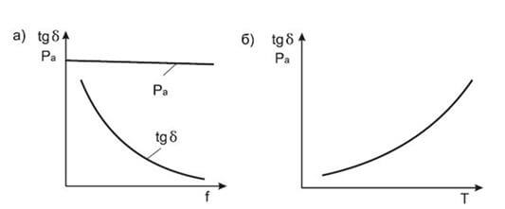

Диэлектрические потери не зависят от частоты (а), будут уменьшаться вместе с частотой поля по гиперболическому закону. Зато с температурой они зависят напрямую по экспоненциальному закону (б).
Кристаллический диэлектрик, такой как керамика или мрамор обладает характерным показателем этого значения. Это объясняется тем, что в их составе есть примеси полупроводников. Такой материал обладает отличительным свойством: диэлектрические потери напрямую связаны с окружающей средой и ее условиями. Поэтому в зависимости от смены факторов, которые окружают диэлектрик, величина одного материала может изменяться.

В жидкостях
В этом случае потери напрямую связаны с составом материала. Если в жидкостях отсутствуют какие-либо примеси, то она будет нейтральна и утери будут стремиться к нулю, так как электропроводность низкая.
Жидкости с полярностью или с наличием примесей используют для определенных технических целей, так как диэлектрические утери у них будут гораздо выше. Это объясняется тем, что такие жидкости обладают своими особенными свойствами, например, вязкость. А так как их устанавливает дипольная поляризация, то эти жидкости называют дипольными. При возрастании вязкости диэлектрические потери возрастают.
Помимо этого жидкости обладают определенной зависимостью потерь от температуры. Когда температурный режим увеличивается тангенс угла также увеличивается до максимального показателя. Затем опускается до минимального показателя и снова возрастает. Это объясняется тем, что под воздействием температуры изменяется электропроводность.

Угол диэлектрических потерь
Способность диэлектрика рассеивать энергию в электрическом поле обычно характеризуют углом диэлектрических потерь, а также тангенсом угла диэлектрических потерь. При испытании диэлектрик рассматривается как диэлектрик конденсатора, у которого измеряется емкость и угол δ, дополняющий до 90° угол сдвига фаз между током и напряжением в емкостной цепи. Этот угол называется углом диэлектрических потерь.
При переменном напряжении в изоляции протекает ток, опережающий по фазе приложенное напряжение на угол φ (рис. 1), меньший 90 град. на небольшой угол δ, обусловленный наличием активного сопротивления.
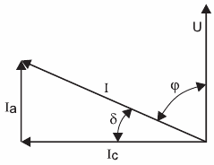
Рис. 1. Векторная диаграмма токов через диэлектрик с потерями: U — напряжение на диэлектрике; I — полный ток через диэлектрик; Ia,Ic — соответственно активная и емкостная составляющие полного тока; φ — угол фазного сдвига между приложенным напряжением и полным током; δ — угол между полным током и его емкостной составляющей

Отношение активной составляющей тока Ia к емкостной составляющей Ic называется тангенсом угла диэлектрических потерь и выражается в процентах:

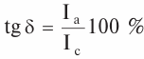
В идеальном диэлектрике без потерь угол δ=0 и, соответственно, tg δ=0. Увлажнение и другие дефекты изоляции вызывают увеличение активной составляющей тока диэлектрических потерь и tgδ. Поскольку при этом активная составляющая растет значительно быстрее, чем емкостная, показатель tg δ отражает изменение состояния изоляции и потери в ней. При малом объеме изоляции удается обнаружить развитые местные и сосредоточенные дефекты.

Задание:
- Изучите теоретический материал.
- Запишите в тетрадь:
- что такое диэлектрические потери;
- особенности образования диэлектрических потерь в газах, жидкостях, твердых телах;
- что такое угол диэлектрических потерь.

Форма отчета.
- Сделать фото конспекта в тетради
- Срок выполнения задания 09.11.2020г.
- Получатель отчета. Сделанные фото высылаем в Google Класс

